МУНИЦИПАЛЬНОЕ БЮДЖЕТНОЕ ДОШКОЛЬНОЕ
ОБРАЗОВАТЕЛЬНОЕ УЧРЕЖДЕНИЕ «ЦЕНТР РАЗВИТИЯ РЕБЕНКА –
ДЕТСКИЙ САД №28 «ОГОНЕК»
Новосибирская область, 633009
ул. Лунная, 3, г. Бердск,
тел./факс:(383-41) 4-41-44
тел.:(383-41) 4-44-92;
e-mail: bsk_du28@mail.ru

от ___________ № ___________
На № _______ от _____________

Пресс-релиз МБДОУЦРР № 28 «Огонек» за период
с 04.02.2019г. по 11.02.2019 г.

Городские.
07.01.2019г. Воспитатели группы №9 Чернова М.В., Шелягина Г.М, организовали экскурсию в детскую городскую библиотеку.
Внутренние, по учреждению:
С 04.02.2019 по 11.02.2019г. Психолог Семенюк С.П. проводит диагностику детей подготовительных групп по готовности детей дошкольников к школе.
С 05.02.2019г. организованно заседание творческой группы по конструированию «Кубаро»
06.02.2019г. в группе №9 Чернова М.В., Шелягина Г.М, для родителей воспитанников прошёл мастер – класс по теме: «Логические игры для детей старшего дошкольного возраста».
С 08.02.2019г. Для педагогов детского сада продолжилась работа по стажировочной площадке «Лего-Ленд»

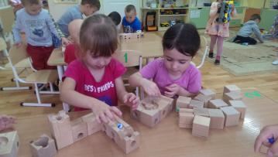

Анонс
17.02.2019г. –Участие в городских соревнованиях «Лыжня России»

Заведующий Е.Ю. Тюрина

Лахтина О.В.
Т. 4-41-44

